Warszawa, 27.11.2020 r.

Salony sieci Agata ponownie otwarte:
marka prezentuje nowy spot reklamowy
oraz „Mega Rabaty” na Black Weekend

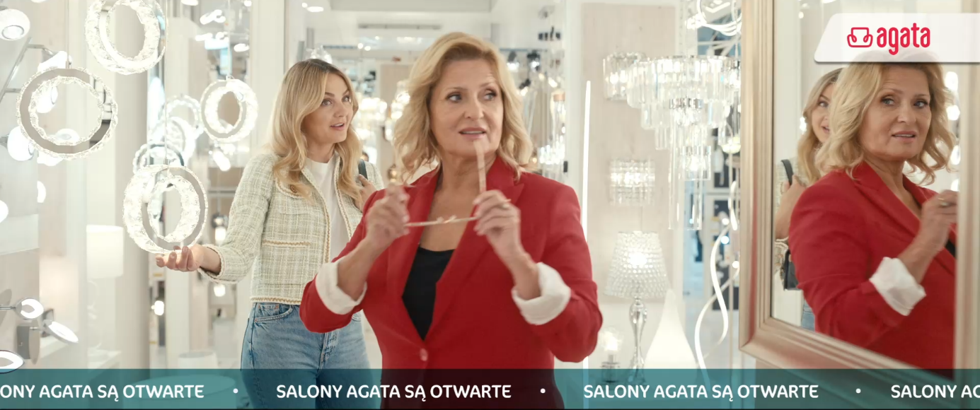
Od soboty, 28 listopada salony stacjonarne marki Agata zostaną ponownie otwarte. W trosce
o bezpieczeństwo klientów we wszystkich punktach sprzedaży sieci obowiązywać będą najwyższe standardy sanitarne. Marka przygotowała właśnie nową akcję promocyjną, której towarzyszy kolejna telewizyjna historia z udziałem Synowej (Małgorzaty Sochy) i Teściowej (Ewy Kasprzyk),
a także specjalną kampanię „Mega Rabaty na dziesiątki mebli i dodatków” z okazji Black Weekend.

Ponownemu otwarciu sklepów stacjonarnych znanej sieci z meblami i dekoracjami do aranżacji wnętrz towarzyszy premiera nowej historii telewizyjnej z udziałem Ambasadorek marki – Małgorzaty Sochy
i Ewy Kasprzyk. Akcja kolejnego z serii spotów z perypetiami Synowej i Teściowej przenosi widzów
z przestrzeni domowej do salonu Agata, a konkretnie do działu dekoracji i oświetlenia, w którym rozmowa o zaginionej żyrafce – prezencie od Teściowej – prowadzi niespodziewanie do… zakupu pięciu nowych, stylowych lamp. Zabawną reklamę, którą podobnie jak całą kampanię „Dla synowych, dla teściowych, dla każdego” przygotowała agencja PZL, zobaczyć będzie można już od soboty w telewizji i Internecie. Nowa historia marki pojawi się również w radiu, a także na nośnikach OOH i w prasie. Spoty zobaczyć będzie można od soboty – towarzyszy im akcja promocyjna na wszystkie produkty
w ofercie marki „20 rat 0% bez dodatkowych kosztów albo rabaty do 20%”, która potrwa do 20 grudnia.

Mega Rabaty na Black Weekend
Kolejny rok z rzędu Salony Agata przygotowały też wyjątkowe rabaty dla Klientów z okazji Black Weekend. W piątek (27.11) w kanale online oraz w sobotę – także w ponownie otwartych sklepach (28.11) – dziesiątki mebli i dodatków można zakupić z Mega Rabatem – 30% i więcej. Akcji towarzyszy dedykowany spot, który przez okres trwania promocji będzie emitowany w telewizji i Internecie.

- Historie w ramach platformy „Dla synowych. Dla teściowych. Dla każdego.” są lubiane przez naszych Klientów. Zarówno te, które można oglądać w telewizji, jak i stories dostępne w naszych kanałach społecznościowych. Wiele osób, mając w pamięci pierwszy spot z Ewą Kasprzyk i Małgosią Sochą, do dzisiaj zadaje pytanie „a gdzie żyrafka od teściowej?”. Nawiązując do tego pytania powstała nowa historia, w której synowa po raz kolejny próbuje wybrnąć z niewygodnej rozmowy z teściową. To pierwszy spot z nowymi bohaterkami, którego akcja dzieje się w naszym salonie. W okresie, kiedy nasze sklepy ponownie zostają otwarte, spot jest zaproszeniem do inspirujących zakupów, oczywiście przy zachowaniu wszelkich zasad bezpieczeństwa – komentuje Krzysztof Wadas, dyrektor ds. marketingu Agata S.A.

Bezpieczne zakupy w sklepach stacjonarnych
Jeszcze w piątek, zgodnie z obostrzeniami, klienci dokonają zakupów w sklepie internetowym agatameble.pl, a także skorzystają z opcji zakupów telefonicznych i poprzez wideorozmowę ze sprzedawcą – natomiast już od soboty sklepy sieci zostaną ponownie otwarte. Marka zadbała
o zachowanie najwyższego rygoru sanitarnego w placówkach. Klienci podczas zakupów zobowiązani są do zachowania dystansu minimum 2 metrów od innych osób, regularnej dezynfekcji rąk, a także noszenia maseczek, o czym informowani są za pomocą komunikatów głosowych oraz plakatów. Ograniczono również liczbę osób w obiektach do 1 osoby na 15 metrów kwadratowych. Ponadto, marka zachęca do dokonywania płatności kartą, ograniczając wymianę gotówki
i korzystanie z banknotów.
- Nasi pracownicy zostali objęci procedurami i przeszkoleni z zasad dotyczących pracy w czasie epidemii. Ponadto zgodnie z rozporządzeniami rządowymi, w obiektach wyłączono z użytkowania powierzchnie rekreacyjne dostępne w części salonów, jak np. bistro czy kącik zabaw dla dzieci. Zdrowie
i bezpieczeństwo pracowników oraz klientów są dla nas najważniejsze, dlatego wszystkie zasady bezpieczeństwa wdrażamy z należytą starannością. Cieszymy się, że ponownie możemy zaprosić klientów do naszych salonów – komentuje Przemysław Gurban, dyrektor operacyjny Agata S.A.

***

O Agata S.A.:
Agata S.A. to polska sieć wielkopowierzchniowych salonów mebli oraz artykułów wyposażenia wnętrz w Polsce; obejmująca 30 wielkopowierzchniowych salonów zlokalizowanych zarówno w dużych, jak i średnich miastach w całym kraju. Agata S.A. poprzez punkty sprzedaży detalicznej i e-commerce oferuje kolekcje do pokoju dziennego, dziecięcego, sypialni, jadalni
i kuchni, a także szeroką gamę produktów i akcesoriów do aranżacji wnętrz. Marka zapewnia dostęp do artykułów ponad 250 krajowych i zagranicznych producentów kilkudziesięciu marek własnych oraz szerokiego grona doradców, projektantów
i ekspertów.
Więcej o Agata S.A: www.agatameble.pl

Kontakt dla mediów:

Anna Wilczak-Kawecka
Manager ds. komunikacji Agata S.A.
Al. Roździeńskiego 93
40-203 Katowice
tel. +48 32 73 50 704
tel. kom. +48 695 652 957
anna.wilczak@agatameble.pl

Karolina Limanówka
24/7Communication Sp. z o.o.
ul. Świętojerska 5/7
00-236 Warszawa
tel. kom: +48 501 041 408
karolina.limanówka@247.com.pl

